平行四边形在实际生活中的应用
学习的目的在于应用，因此，同学们在学习的过程当中，要时刻关注自己身边的一切事物，要善于用数学的思想解决现实生活当中的问题，只有这样才能提高自己的数学水平，为自己今后走上工作岗位打下牢固的基石。
下面，以平行四边形为例，给同学们说明如下：
一、 比较路线的长短
例1如图，是某城市街道示意图，AF∥BC，EC⊥BC，BA∥DE，BD∥AE。甲、乙两人同时从B站乘车到F站，甲乘1路车，路线B→A→E→F；乙乘2路车，路线是B→D→C→F。假设两车速度相同，途中耽误时间相同，那么谁先到达F站？请说明理由。
分析：要判断甲、乙两人谁先到达F站，就是要判断二人所行走的路径
哪大哪小，即要比较两条线路的长短。首先我们可以把本题的实际问题构建
成数学模型——比较两条线段的大小的问题，其次，把线路1、2用线段
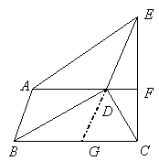分别表示为：BA+AE+EF和BD+DC+CF，最后，再比较BA+
AE+EF和BD+DC+CF大小关系。
解：甲、乙两人同时到达。
理由如下：
延长ED交BC与G，
因为，BA∥DE，AF∥BC，
所以，四边形ABGD是平行四边形
所以，AB=DG
因为，BA∥DE，BD∥AE
所以，四边形ABDE是平行四边形
所以，BD=AE，AB=DE，
所以，DE=DG
因为，EC⊥BC，
所以，CD是直角三角形ECG的中线，
所以，CD=DE
因为，AF∥BC，
所以，F是EC的中点，所以，FC=EF，所以，DE=DG=AB= CD
故，BA+AE+EF=BD+DC+CF，
即B→A→E→F与B→D→C→F相等，因此，甲、乙两人同时到达。
二、 说明理由
例2如图，某村有一个四边形池塘，在它四个角A、B、C、D处均有一棵桃数，该村准备扩池塘建养鱼池，既想使池塘的面积扩大一倍，有想保留原来的四棵桃树不动，使挖过的池塘更美观，想挖成一个平行四边形，请问能否实现。若能请设计，若不能，请说明理由。
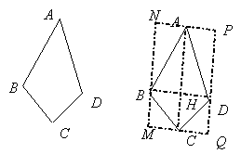分析：由于四棵桃树分别在四边形的顶点上，所以要想
把池塘想挖成一个平行四边形，并且使池塘的面积扩大一倍，
那么，这四棵桃树应在平行四边形的边上，且应该每个
边上都有一棵桃树，所以，我们可以经过四个顶点分别
做对角线的平行线，如图所示，就能够解决此问题。
解：能够实现。理由如下：
连结AC、BD，二者相交与H，再分别过A、B、C、D做
MN∥AC，PQ∥AC，MQ∥BD，NP∥BD，那么，四边形
ANBH、BMCH、CQDH、DPAH分别都是平行四边形，
所以，；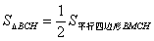；
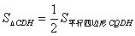；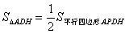
因为，
=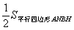+++
=（）
=
因此，平行四边形MQPN的面积比四边形ABCD的面积扩大了一倍。
三、动手操作
例3王刚同学打算制作一个平行四边形纸板，但手中只有一块等腰三角形纸板，王刚同学想了一下，用剪刀只剪了一刀，便得到一个平行四边形，且纸板充分利用没有浪费。
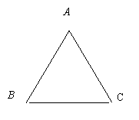（1）你知道王刚是怎样剪的吗？用虚线表示出剪刀线；
（2）请你画出王刚所拼的平行四边形。
解析：这个问题要求同学们联系所学知识——平行四边形和三角形
中位线进行多方面、多角度、多层次探究，它能检验大家思维的灵活性、
发散性和创造性。
操作：如下图所示：

